«ОРИГАМИ»- техника развития

творческих способностей детей.

Введение.

К чему самостоятельно мастерить фигурки из бумаги? Ведь в магазинах богатейший выбор самых разных игрушек на любой вкус. Почему именно из бумаги? Ведь это такой недолговечный материал... Может, лучше взять глину или цветные тряпочки? Давайте разби­раться по порядку!

Действительно, в магазине игрушек нетруд­но подобрать подходящую и по цене и по назна­чению забавную вещицу — вон их сколько раз­ложено на витринах! Просто глаза разбегаются. Всем эти игрушки хороши — и качественные, и яркие, и веселые. Одна беда — сделаны они не вами. Кто-то ста­рался, фантазировал, придумывал, делал игрушки, красил, клеил их, а нам, покупа­телям, они достаются уже в готовом виде. Мо­жет быть, это и хорошо — не надо тратить соб­ственные силы. Но ведь если в детстве не научишься творчеству, не станешь самостоятельным, то откуда это умение возьмет­ся потом, когда подрастешь?

Одни из первых слов, которые произносит ребенок, — «Я сам!». Все ему хочется сделать самому. Но это не так просто! Шнурки боти­нок так и выползают из пальцев. Похожие бук­вы играют в прятки и никак не хотят собирать­ся в слова. Намыленная чашка так и норовит выскочить из рук, а пуговицы не хотят лезть в дырочки! Даже сделать обычный квадратик и аккуратно сложить его пополам — для дошколь­ника задача не из легких!

Чтобы покорить себе вещи, необходимо потрудиться. Зато все, сделанное своими ру­ками, во стократ милее сердцу. Милее и по­лезнее, чем готовые игрушки.

Из чего же их делать? Дерево слишком твер­дое, резать его трудно. Глина вязкая и липкая, ее надо обжигать... Кусочки кожи и материи для мягких игрушек надо где-то найти, да шить надо учиться! Выход из этой ситуации очень простой. Возьмите самый доступный и деше­вый материал — бумагу! Ее ведь можно сгибать. Такой фокус с чем-то другим с легкостью не проделаешь. Попробуйте, например, согнуть несколько раз тонкий лист меди или фанеры!

Из сгибов бумаги, которые делаются так просто и легко, начинают рождаться удиви­тельные формы. Бумага буквально оживает в ваших руках и превращается в птицу, в цветок или в бабочку. Искусство складывания из бумаги — оригами — родилось в Японии мно­го веков назад. Сейчас оригами известно и по­пулярно во многих странах мира.

В классическом оригами бумагу не приня­то резать. Для того, чтобы сделать любую фигурку, нужны только квадрат бумаги, руки и знания. Строгие правила игры, не правда ли? Однако придерживаясь их, можно создавать удивительные вещи.

Вырезание из бумаги (по-японски «кириками») — область творчества совершенно особая. Ножницы способны создавать из бумаги изящ­нейшие фигуры и тончайшие композиции. Кириками оригами — это складывание с применени­ем ножниц. Как и в классическом оригами, фи­гурки здесь в основном складываются, и лишь один-два надреза на конечных стадиях работы придают им законченный вид.

В переводе с японского «ори» означает «сложен­ный», а «ками» — «бумага», «бог». Можно предпо­ложить, что человек, творивший из бумаги, уподоб­лялся Богу — творцу Всего из Ничего, а сам резуль­тат работы — бумажная фигурка — был самым же­ланным даром для множества богов на протяжении столетий.

Позже искусством складывания из бумаги стали заниматься в основном женщины и дети. Оно носи­ло чисто ритуальный характер, являясь частью тра­диций и обычаев.

Новое возрождение оригами тесно связано со страшной трагедией, произошедшей 6 августа 1945 года, когда «люди» решили испытать атомную бомбу на человеке, подписав смертный приговор го­роду Хиросима.

Последствия чудовищного эксперимента были ужасны: из 420 тысяч жителей города погибло 80 тысяч. В течение 20 лет от последствий облучения умерло еще 200 тысяч человек. Среди погибших бы­ло много детей.

В память о жертвах атомной бомбардировки в Хиросиме заложили парк Мира.

В мае 1958 года там был открыт монумент, по­священный погибшим детям. Памятник изобража­ет бомбу, на вершине и по бокам которой размеще­ны фигуры детей с поднятыми к небу руками.

Именно тогда среди детей, обреченных на гибель, возникло поверие о свободной птице, символе жиз­ни — журавлике. Дети искренне верили, что, смас­терив из бумаги 1000 журавликов, они исцелятся, останутся живы.

Двенадцатилетняя девочка, чья смерть послужи­ла поводом для сооружения памятника, успела сде­лать только 644 журавлика. Удивительная детская солидарность волной прокатилась по всем странам мира. Япония стала получать миллионы посылок со всех континентов с бесценным грузом — бумажны­ми журавликами, собранными в гирлянды по 1000 штук. Эти гирлянды и сегодня украшают па­мятник и являются протестом войне и укором взрос­лым. Спасибо вам, дети!

Движение «1000 журавликов» возродило инте­рес к оригами. По всему миру стали издаваться кра­сочные книги, буклеты, журналы, посвященные этому искусству. Сейчас центры оригами открыты в 26 государствах планеты. Япония объявила оригами своим национальным искусством, и каждый уважающий себя японец ма­стерит фигурки, чуть ли не с трех лет. Различные бу­мажные конструкции: зайчики, веера, фонарики — стали в Японии непременным украшением праздни­ков. В каждом доме обязательно есть шар, сделан­ный своими руками. «Касудама»— шар, приносящий счастье, как ласково называют его японцы. Такой шар и многие другие поделки вы можете сделать сами.Каждая модель имеет схему складывания со зна­ками, указывающими действие. Универсальную, понятную для всех систему знаков изобрел япон­ский оригамист Акира Йошизава. Значки понятны даже маленькому ребенку и практически не требу­ют дополнительных объяснений. А конструкция на­столько проста, что, совершив 2—3 действия, ребе­нок получает готовую игрушку, парусник или зага­дочную птицу. Листая страницу за страницей, вы увидите, что складывание игрушек постепенно усложняется, и, возможно, ребенок будет испытывать некоторые трудности. Покажите ему, как следует собрать по­делку, предложите готовую игрушку разобрать и со­брать самостоятельно, или сделайте это вместе с ре­бенком.

Фигурку можно раскрасить, нарисовать глазки, ротик, приклеить перья или гребешок. Большое ко­личество разных фигурок позволит вам создать, ор­ганизовать театр оригами или бумажный зоопарк. Превращение листа бумаги в игрушку дети вос­принимают как увлекательную игру, не замечая, что в процессе складывания решают очень серьез­ные математические задачи: находят параллели и диагонали, делят целое на части, получают различ­ные виды треугольников и многогранников, c легкостью ориентируются на листе бумаги, развивают моторику пальцев рук, логику, воображение, учатся творить и любить все живое.

Легенды об оригами.

Наш мир на девяносто процентов зависит от того, как мы его воспринимаем. Чувства и эмоции являются неотъемлемой частью человеческого бытия. Именно эти проявления формируют наше отношение к определенным вещам, событиям и явлениям. Если мы ото всех слышим, что живопись — это прекрасно, то при встрече с ней мы на подсознательном уровне стремимся найти в ней это прекрасное, то, о чем так много слышали. Возможно именно для того, чтобы разбудить любопытство и тягу у новых учеников, мастера оригами придумывали различные истории — легенды о важности оригами в жизни человека и истории в целом. Самая главная и известная легенда об этом японском искусстве напрямую связана с самой значимой и важной фигуркой оригами — бумажным журавликом. В странах Востока журавль считается символом любви, веры и надежды. Люди издревле веруют, что если сделать тысячу таких фигурок, а потом раздарить их все близким и знакомым, то исполнится самое-самое заветное желание.

Оригами в современной жизни.

Мы связаны с бумагой от наших самых первых дней и до конца жизни. Сегодня малыши сталкиваются с листами этого материала гораздо раньше, чем начинают учиться писать или читать. Ребенок рвет, мнет ее, пытаясь придать листу определенную желаемую форму. Этот материал доступен и дешев, поэтому его можно без страха доверять детям. Другое удобство таких занятий для ребенка это то, что бумага легко поддается любым деформациям. А после занятий еще долго и хорошо держит заданную форму. Это используется сегодня во многих воспитательно-развивающих методиках. С помощью различных оригами техник легко можно развивать у детей образное и  логическое мышление, воображение и  интеллект, изобретательность и фантазию. При этом делается это совершенно незаметно для малыша в форме игры и интересного время провождения.

Подобно любому виду искусства оригами не застыло на месте в двенадцатом веке. Постепенно оно преобразовывалось, нарабатывало опыт и традиции. Создавались различные школы в зависимости от географического положения и новаторских принципов. На данный момент оригами-произведения создаются не только из бумаги, но и из металла, фольги и других материалов, в которых изделия оригами выглядят еще более оригинальными и занимательными.

Привлечение новых материалов в техники оригами связано, в основном, с желанием авторов продлить срок службы своих произведений. А бумага, увы, подвержена любым механическим повреждениям. Поэтому более прочные материалы, хоть зачастую и сложнее в реализации, но намного прочнее и долговечнее. Металлические изделия просто так не порвешь, да и, чтобы деформировать его, придется приложить значительные усилия. Тонкая бумага очень удобна при складывании фигуры, а вот форму она держит плохо. Чтобы исправить эти недостатки была разработана новая технология, которая получила рабочее название «серебряный сэндвич». Сэндвич — потому что использована идея многослойности. А серебряный — потому что важным слоем будет являться обычная тонкая кулинарная фольга. Если между двумя слоями бумаги проложить слой фольги и проклеить их. То изделие из таких трехслойных квадратов будет отлично держать форму, а также многослойность материала добавит рельефности фигурке оригами.

Азбука Оригами.

Все дети на свете любят общаться с бумагой. Их завораживает возможность бумаги менять форму. Она легко рвется, мнется, сгибается, скручивается и т. д. Но мало кто из ребят знает, что, перегнув лист пополам, он делает первые шаги в великий мир японского искусства — оригами.

Оригами — это сложение различных фигур из разноцветных квадратных листов бумаги. Сами эти цветные листы бумаги тоже называются по-японски оригами. Конечно, сразу у вас не получится боль­шая, сложная игрушка, но постепенно вы научитесь складывать фигуры, сначала простые, а потом все более сложные.

В процессе складывания фигур оригами вы по­знакомитесь с различными геометрическими фигурами: треугольником, квадратом, трапецией и т. д. Сможете легко ориентироваться в пространстве и листе бумаги, делить целое на части, находить вертикаль, горизонталь, диагональ, узнаете многое другое, что относится к геометрии и математике. Американский педагог Ф. Фребер уже в середине XIX века заметил геометрическую особенность оригами и ввел его как учебный предмет в школе. Простейшие способы конструирования поделок основаны на умении складывать квадрат пополам по вертикали или горизонтали и последовательном сгибании бумаги сначала вдоль, а потом поперек, подравнивая стороны к противоположным углам. Все эти действия отмечены условными значками, стрелками, разработанными и утвержденными Японской ассоциацией оригами. Внимательно озна­комьтесь с азбукой оригами и начинайте мастерить игрушки.

ОСНОВНЫЕ ПРАВИЛА В РАБОТЕ.

1. Внимательно рассмотрите и запомните все услов­ные обозначения. Детям дошкольного возраста схемы сборки игрушек не даются. Игрушка со­бирается по последовательному показу взросло­го, а впоследствии собирается ребенком по памя­ти. Не стоит ставить перед собой цель обучить дошкольников большому количеству изготовле­ния игрушек, главное — участие ребенка в рабо­те. Не забудьте: для полного запоминания ребен­ком последовательности сборки игрушки необ­ходимо осуществить показ изготовления игруш­ки несколько раз.
2. Первые работы делайте из белой бумаги, так как на ней лучше видны линии сгиба и вам легко бу­дет следить за чертежом и ходом работы.
3. Складывание игрушки производите на столе, так как вы должны пальцами сильно нажимать на линии сгиба. При этом, чем точнее будете делать, тем удачнее получится игрушка.
4. Крупные работы выполнять легче, чем мелкие.
5. При необходимости линии сгиба можно поме­тить карандашом.
6. Во время работы внимательно смотрите на чер­тежи и условные обозначения. Схема каждой мо­дели построена по принципу: одно действие — один рисунок.
7. Двигайтесь постепенно, не забегайте вперед, и все будет хорошо. Схемы и последовательность размещения игрушек в располагаются от простого к сложному. Если при изготовлении иг­рушки все же запутаетесь, лучше начните сна­чала — это самый короткий путь.

Условные обозначения.

Перед началом работы познакомьтесь с не­сложными значками, с помощью которых за­писывается схема складывания любого изде­лия в технике оригами и кириками оригами. Не надо зубрить их наизусть — они без труда запомнятся сами в процессе работы.

1. Согнуть на себя[http://podelki-shop.ru/wp-content/uploads/2010/09/image002-.jpg](http://podelki-shop.ru/wp-content/uploads/2010/09/image002-.jpg)

2. Линия сгиба "долиной"

[http://podelki-shop.ru/wp-content/uploads/2010/09/image003.jpg](http://podelki-shop.ru/wp-content/uploads/2010/09/image003.jpg)

3. Согнуть от себя

[http://podelki-shop.ru/wp-content/uploads/2010/09/image004.jpg](http://podelki-shop.ru/wp-content/uploads/2010/09/image004.jpg)

4. Линия сгиба "горой"

[http://podelki-shop.ru/wp-content/uploads/2010/09/image005.jpg](http://podelki-shop.ru/wp-content/uploads/2010/09/image005.jpg)

5. Сгиб "долиной"

[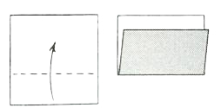](http://podelki-shop.ru/wp-content/uploads/2010/09/image006.jpg)

6. Сгиб "горой"

[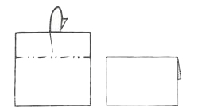](http://podelki-shop.ru/wp-content/uploads/2010/09/image007.jpg)

7. Раскрыть

[http://podelki-shop.ru/wp-content/uploads/2010/09/image008.jpg](http://podelki-shop.ru/wp-content/uploads/2010/09/image008.jpg)

8. Повторить процедуру (сзади или сбоку) 1 раз, 3 раза

[http://podelki-shop.ru/wp-content/uploads/2010/09/image009.jpg](http://podelki-shop.ru/wp-content/uploads/2010/09/image009.jpg)

Условные знаки:

1. Перегибание бумаги и возвращение в исходное положение

[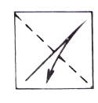](http://podelki-shop.ru/wp-content/uploads/2010/09/image011.jpg)

2. Линия после перегиба

[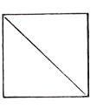](http://podelki-shop.ru/wp-content/uploads/2010/09/image012.jpg)

3. Складка-молния

[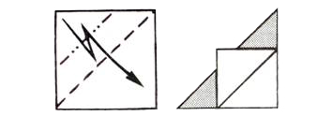](http://podelki-shop.ru/wp-content/uploads/2010/09/image013-.jpg)

4. Повернуть фигурку

[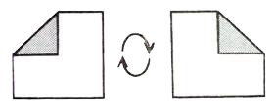](http://podelki-shop.ru/wp-content/uploads/2010/09/image014.jpg)

5. Перевернуть фигурку

[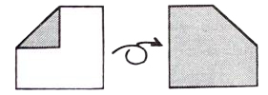](http://podelki-shop.ru/wp-content/uploads/2010/09/image015.jpg)

6. Выгнуть наружу

[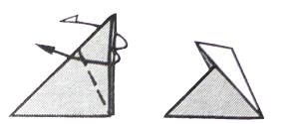](http://podelki-shop.ru/wp-content/uploads/2010/09/image016-.jpg)

7. Вогнуть внутрь

[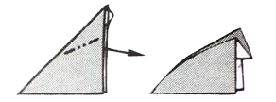](http://podelki-shop.ru/wp-content/uploads/2010/09/image017.jpg)

8. Равные углы

[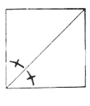](http://podelki-shop.ru/wp-content/uploads/2010/09/image018-.jpg)

9. Равные части

[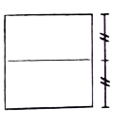](http://podelki-shop.ru/wp-content/uploads/2010/09/image019-.jpg)

10. Надавить, вогнуть

[http://podelki-shop.ru/wp-content/uploads/2010/09/image020.jpg](http://podelki-shop.ru/wp-content/uploads/2010/09/image020.jpg)

11. Прямой угол

[http://podelki-shop.ru/wp-content/uploads/2010/09/image022.jpg](http://podelki-shop.ru/wp-content/uploads/2010/09/image022.jpg)

12. Тянуть

[http://podelki-shop.ru/wp-content/uploads/2010/09/image023.jpg](http://podelki-shop.ru/wp-content/uploads/2010/09/image023.jpg)

Базовые формы – простые фигурки, на основе которых складываются более сложные модели. Для краткости воспроизведения часто схемы оригами для опытных оригамистов начинаются с уже сложенной базовой формы, поэтому будет нелишним с ними ознакомиться.

Базовые формы:

1. Блин

[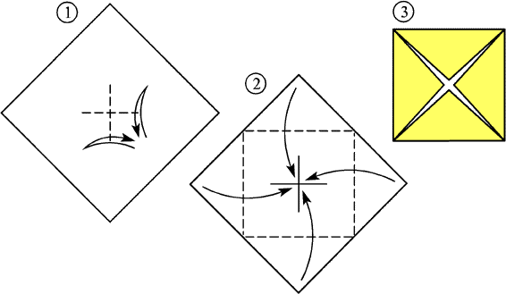](http://podelki-shop.ru/wp-content/uploads/2010/09/image024.png)

2. Водя[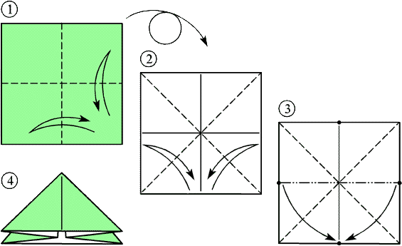](http://podelki-shop.ru/wp-content/uploads/2010/09/image026.png)ная бомбочка

[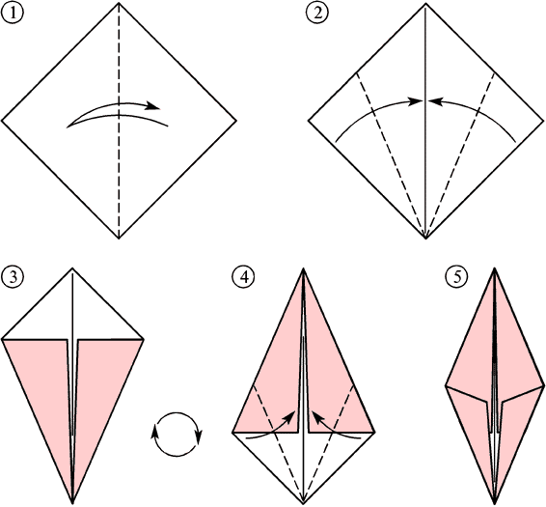](http://podelki-shop.ru/wp-content/uploads/2010/09/image028.png)

3.Ромб

4. Рыба

[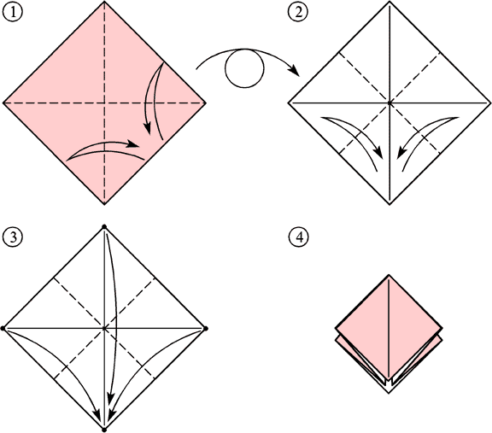](http://podelki-shop.ru/wp-content/uploads/2010/09/image032.png)

5. Птица (делается на основе базовой формы Квадрат) [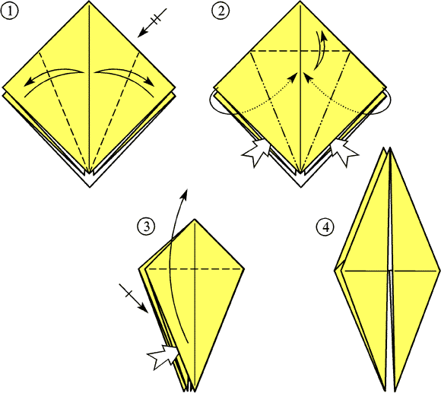](http://podelki-shop.ru/wp-content/uploads/2010/09/image034.png)

6. Лягушка (делается на основе базовой формы квадрат)[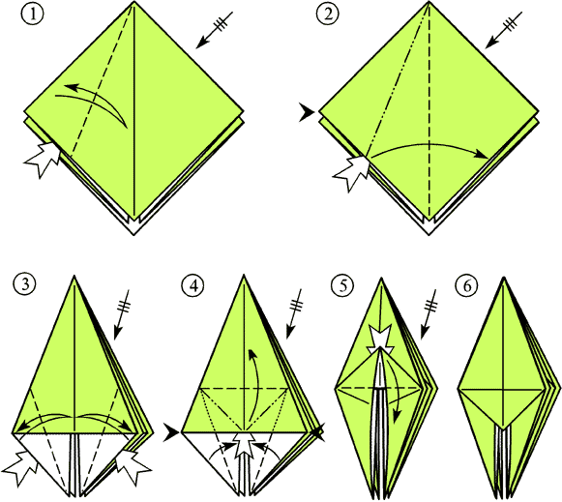](http://podelki-shop.ru/wp-content/uploads/2010/09/image036.png)

7. Дверь

[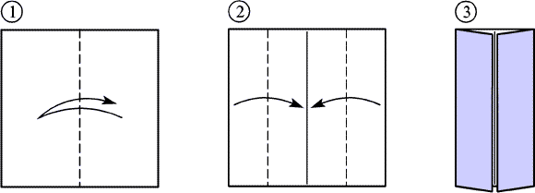](http://podelki-shop.ru/wp-content/uploads/2010/09/image038.png)

[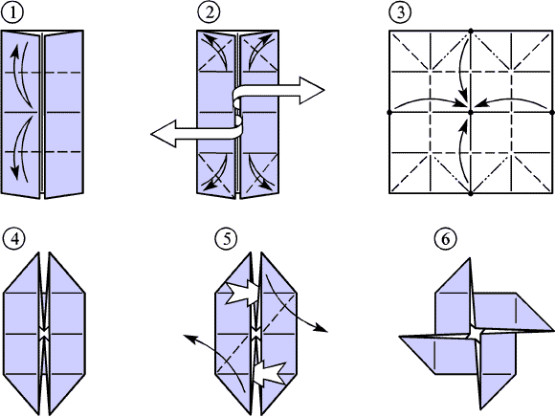](http://podelki-shop.ru/wp-content/uploads/2010/09/image040.png)8. Катамаран и Вертушка (на 4-м этапе получается базовая форма Катамаран, на 6-м – Вертушка).

Схема оригами собака.

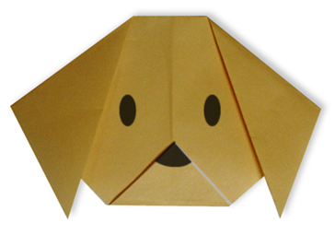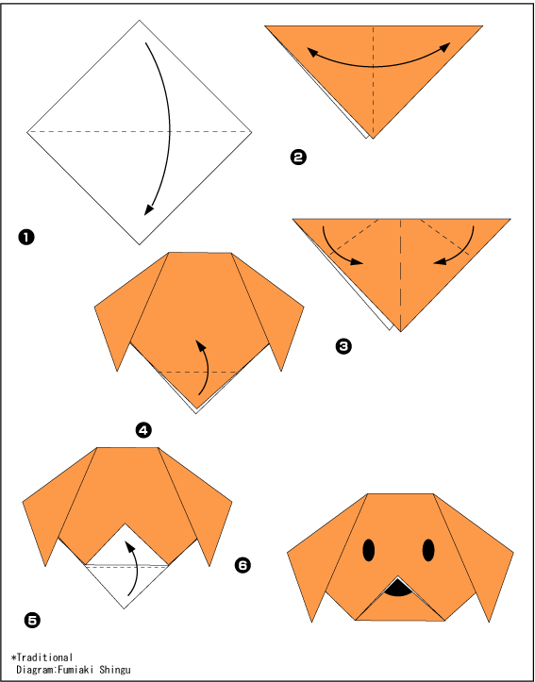

Схема оригами звезда  
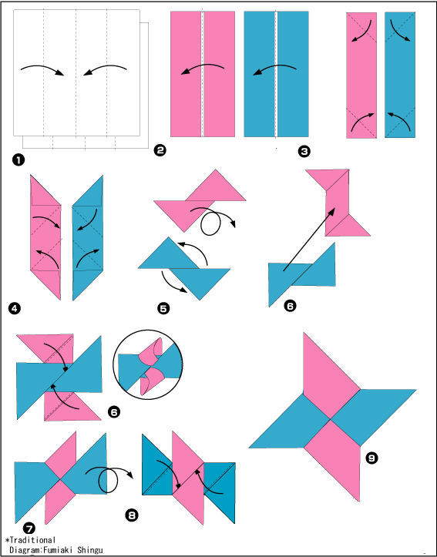

Схема оригами шапочка для вечеринки.

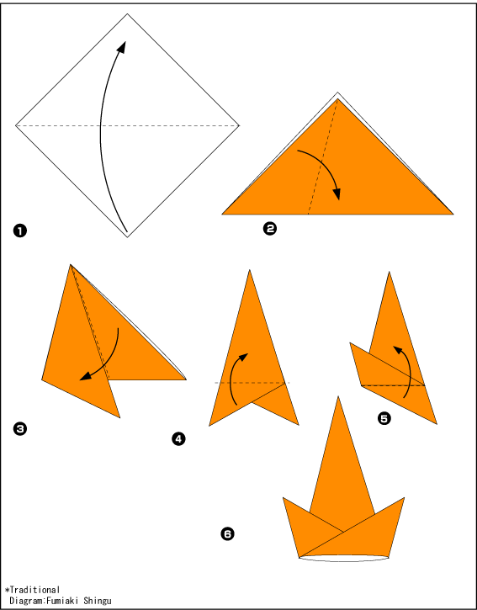

Схема оригами парусник

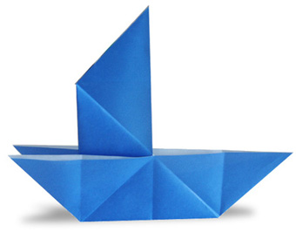

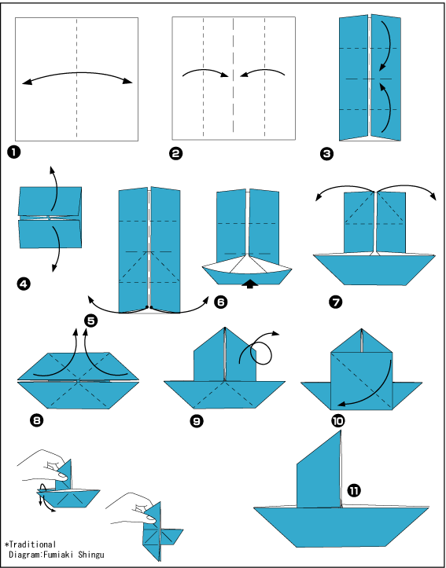

Схема оригами шапочки из газеты.

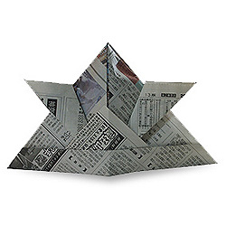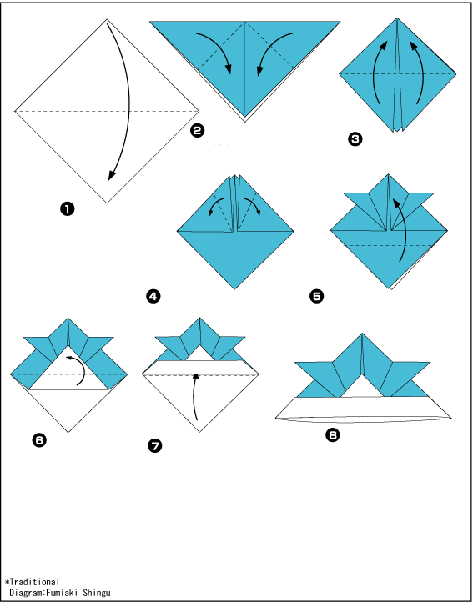

Схема оригами овечка.

